

Модель организации кратковременного присмотра и ухода за детьми до 3-х лет на дому «Социальная няня»

в Санкт-Петербурге

реализуется в рамках:

Национального проекта России «Семья»

Стратегии действий по реализации семейной и демографической политики до 2036 года, утвержденной распоряжением Правительства Российской Федерации

от 15.03.2025 № 615-р

Указа Президента Российской Федерации от 29.05.2017 №240

«Об объявлении в Российской Федерации Десятилетия детства»

Распоряжения Правительства

Санкт-Петербурга от 03.07.2023

«Об утверждении Программы по повышению рождаемости

в Санкт-Петербурге

на 2023-2025 годы»

**АДРЕС ОТДЕЛЕНИЯ**

«Социальная няня»:

проспект Дальневосточный, д.8, корп.1

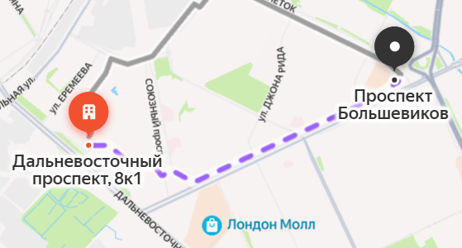

**ТЕЛЕФОНЫ ДЛЯ СВЯЗИ:**

+7-(921)-111-36-30

+7-(812)-241-64-34

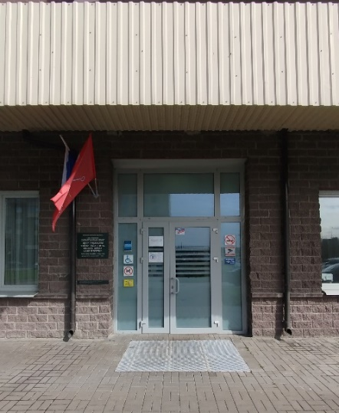



**РЕЖИМ РАБОТЫ:   
Понедельник-пятница с 09.00 до 20.00**

**Перерыв с 13.00 – 13.48**

**Выходные дни: суббота, воскресенье**

**Санкт-Петербургское государственное бюджетное учреждение социального**

**обслуживания населения**

**«Центр социальной помощи**

** семье и детям Невского района**

**Санкт-Петербурга»**

Отделение

**СОЦИАЛЬНАЯ НЯНЯ**

**СПЕЦИАЛИСТЫ ОТДЕЛЕНИЯ**

**(«Социальные няни»):**

* совместно с родителями распланируют время присмотра за ребенком, составят маршрут и определят время прогулки, помогут в выборе одежды и обуви согласно погодным условиям и индивидуальным особенностям ребенка, подготовят технические средства передвижения;
* помогут в приеме пищи и смене подгузников или абсорбирующего белья, проведении гигиенических процедур;
* обеспечат игровую, развивающую и развлекательную деятельность ребенка.

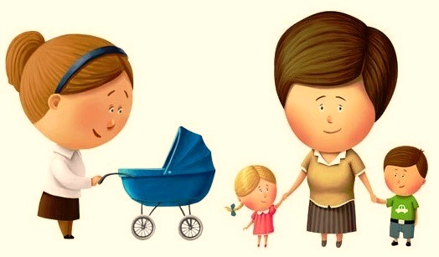



**УСЛУГА «СОЦИАЛЬНОЙ НЯНИ» ПРЕДОСТАВЛЯЕТСЯ:**

* Многодетным семьям
* Студенческим семьям
* Малоимущим семьям
* Одиноким матерям

Получателями услуги кратковременного присмотра и ухода за детьми до 3-х лет на дому являются имеющие место жительства или место пребывания в Санкт-Петербурге граждане Российской Федерации, иностранные граждане и лица без гражданства, постоянно проживающих в Российской Федерации, беженцы

**Для получения социальной услуги необходимо обратиться**

**в Отделение «Социальной няни»**

* Услуга «социальной няни» оказывается от одного до трёх раз в неделю.
* Длительность услуги четыре часа в день
* Время предоставляемой услуги «социальной няни» – от 4 (четырех) до 12 (двенадцати) часов в неделю.

